# Respondendo a violações de dados

O caso de uso Cyber Incident & Breach Response do Archer foi desenvolvido para habilitar o seguinte workflow de resposta a violações.

Faça download do arquivo de origem do diagrama aqui: [Diagrama de workflow de violação de dados de Cyber Incident & Breach Response](../../Resources/Images/Solutions/ITSecRisk/itsrm_cibr_data_breach_response.vsd)

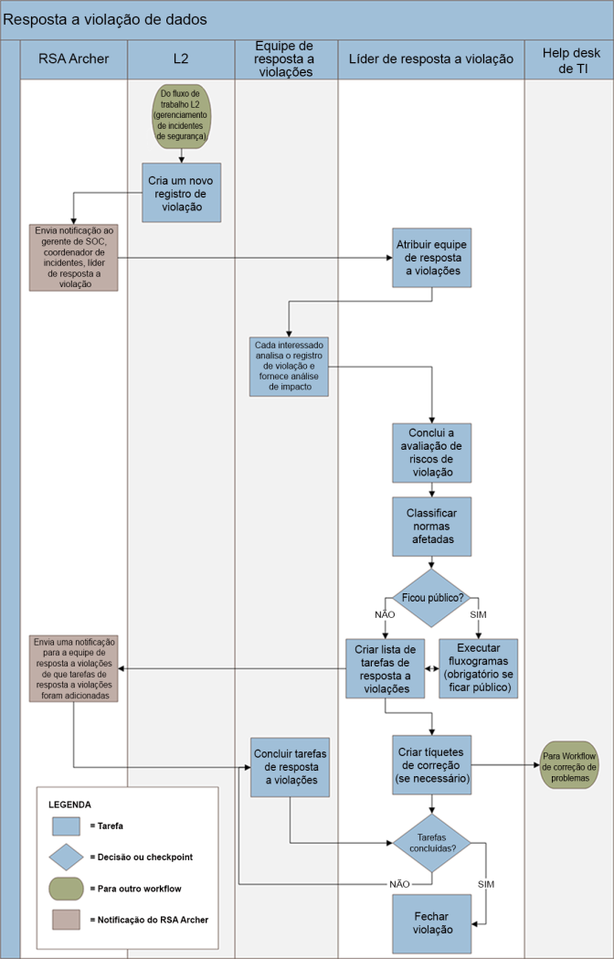

**Observação:** O diagrama somente inclui as notificações mais importantes do workflow. Para obter uma lista completa das notificações, consulte o *Dicionário de dados*.